2. НАСТРОЙКА РАБОЧЕГО ОКРУЖЕНИЯ

В ходе прохождения учебной практики использовался язык программирования Python, среда разработки Visual Studio Code.


Рисунок 2.1 – Среда разработки Visual Studio Code

В качестве языка программирования выбран Python. Он является интерпретируемым объектно-ориентированным языком с динамической типизацией.
По сравненению с другими языками Python будет лучше, потому что он работает как нативное приложение, у него есть полный доступ к системным прерываниям, что позволяет видеть абсолютно все нажатия, включая системные и мультимедийные кнопки, также Python обладает кроссплатформенностью сразу после установки, т.е. приложение будет работать на любой ОС без изменений. Таким образом, мой выбор Python обусловлен необходимостью быстрого создания прототипа с полным доступом к низкоуровневым событиям ввода, что технически невозможно в веб-среде и неоправданно сложно в системных языка типа C++.
В контексте данной задачи Python позволяет эффективно работать с системными событиями и библиотеками низкоуровнего перехвата ввода, такими как: pynput, keyboard.
Среди всех плюсов Python имеет и минусы. Скорость выполнения задач у Python уступает производительности компилируемым языкам, однако для обработки клавиш его более чем достаточно. Также Python зависит от среды, для его запуска, если он не установлен, требуется предварительная сборка в исполняемый файл с помощью утилит.
В качестве основной среды разработки выбрана Visual Studio Code – редактор исходного кода, разработанный Microsoft. Она сочетает в себе лёгкость текстового редактора с мощными инструментами отладки. Ключевые характеристики Visual Studio Code: интеграция с Git, расширение Python, встроенный терминал, кросплатформенность. В отличии от тяжеловесных IDE (например, Pycharm), Visual Studio Code потреблят меньше системных ресурсов, что важно при одновременном запуске нескольких тестов производительности ввода.
2) Описание используемых библиотек. (в данный момент можно оставить пустым и заполнить по ходу разработки ПО). Обоснование использования именно этих библиотек.
Скриншот работы в выбранной среде приведен на рисунке 2.2.

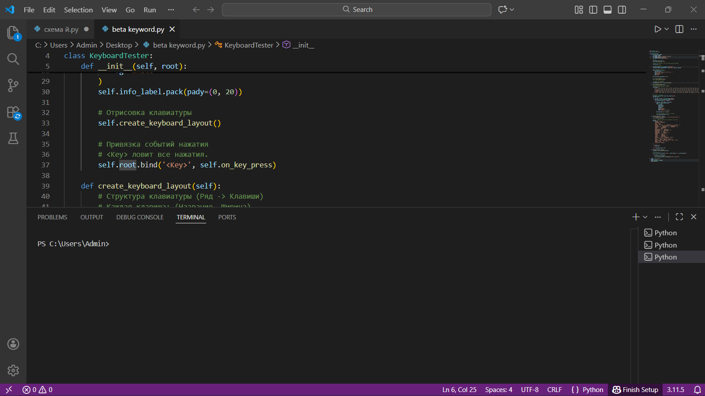
Рисунок 2.2 – Интерфейс VisualCode.

Для системы контроля версий в соответствии с заданием использована система GitHub.
Имя аккаунта на GitHub – RCKFL (https://github.com/RCKFL). Ссылка на репозиторий – https://github.com/RCKFL/UP5. Скриншот работы в GitHub представлен на рисунке 2.3.

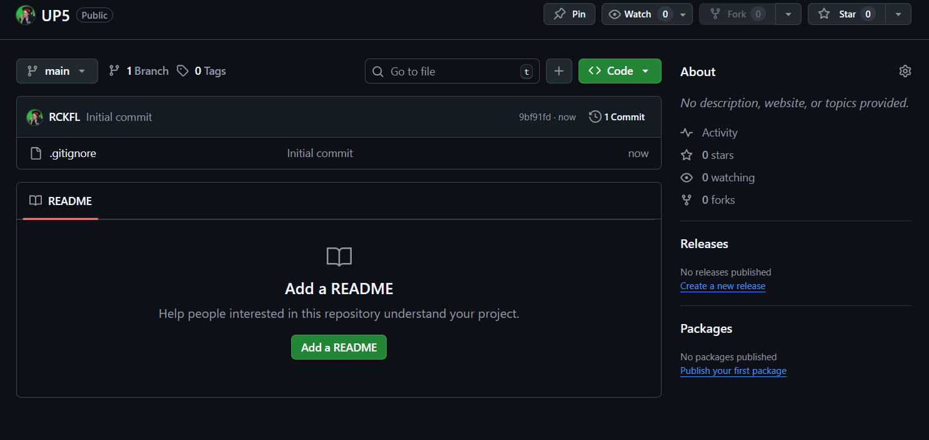
Рисунок 2.3 – Интерфейс GitHub
4 ОПИСАНИЕ ВЫПОЛНЕНИЯ ИНДИВИДУАЛЬНОГО ЗАДАНИЯ

  - Анализ предметной области

Клавиату́ра - это основное устройство ввода информации, представляющее собой совокупность механических или сенсорных клавиш, предназначенных для управления компьютером и ввода текстовых данных. Работоспособность клавиатуры определяется корректной передачей скан-кода каждой клавиши операционной системе и отсутствием таких дефектов, как «залипание» (повторяющиеся срабатывания) или отсутствие отклика [1].
Компью́терная клавиату́ра - устройство ввода информации, представляющее собой набор клавиш (кнопок), расположенных в определённом порядке. Может быть как отдельным устройством, подключаемым по интерфейсу USB или PS/2, так и встроенной (например, в ноутбук или терминал). Бывает совмещена в одно устройство с тачпадом, тензометрическим джойстиком или трекболом [2].
Клавиши по своему назначению делятся на основные группы: буквенно-цифровые клавиши; клавиши цифровой клавиатуры; клавиши управления, клавиши-модификаторы; функциональные клавиши; клавиши управления курсором. А также на дополнительные: мёртвые клавиши; специализированные клавиши [3].
Проверка клавиатуры является востребованной задачей при покупке нового оборудования, после ремонта или при возникновении программных сбоев. Современные приложения для тестирования базируются на обработке событий нажатия и отпускания клавиш.
Рынок клавиатур ежегодно растёт (CAGR около 5.8%), а вместе с ним и спрос на инструменты диагностики. Также в последние годы сформировался огромный рынок игровых клавиатур и сборки индивидуальных клавиатур [4]. Онлайн аналоги имеют миллионы посещений в месяц благодаря доступности и отсутствию необходимости установки. Профессиональное ПО стабильно продаётся в корпоративном сегменте и среди системных администраторов для массовой диагностики.
Таким образом приложение будет иметь целевую аудиторию, если предложить современный интерфейс и кроссплатформенность.
4.1.1 Анализ проблемы

Тестирование клавиатур особенно актуальная для игровых устройств и ноутбуков, т.к. на таких устройствах идет повышенный механический износ, происходят двоения и программные конфликты.
Механический износ – это износ клавиш из-за их ограниченного ресурса нажатий.
Двоение — это явление, при котором несколько нажатий клавиш не распознаются точно или вообще не распознаются при одновременном нажатии нескольких клавиш [5].
Программные конфликты – это некорректная работа драйверов или программ-перехватчиков [6].
Разработка специализированного приложения позволяет пользователяю без специальных навыков быстро определить является ли проблема аппаратной или программной, ни прибегая к разбору устройства.

4.1.2 Обзор аналогов

Первым аналогом является онлайн-сервис Keyboard Tester. Это веб-приложение, работающее непосредственно в браузере.
Достоинства Keyboard Tester:
- не требует установки;
- поддерживает большинство стандартных раскладок;
- предоставляет звуковое подтверждение нажатия.
Основным недостатком Keyboard Tester является зависимость от браузера. Онлайн-сервис для работы требует подключение к сети Интернет. Также из-за зависимости от браузера появляется проблема перехвата самим браузером сочетаний клавиш, например Alt + Tab.
Пример работы с онлайн-сервисом Keyboard Tester представлен на рисунке 4.1.

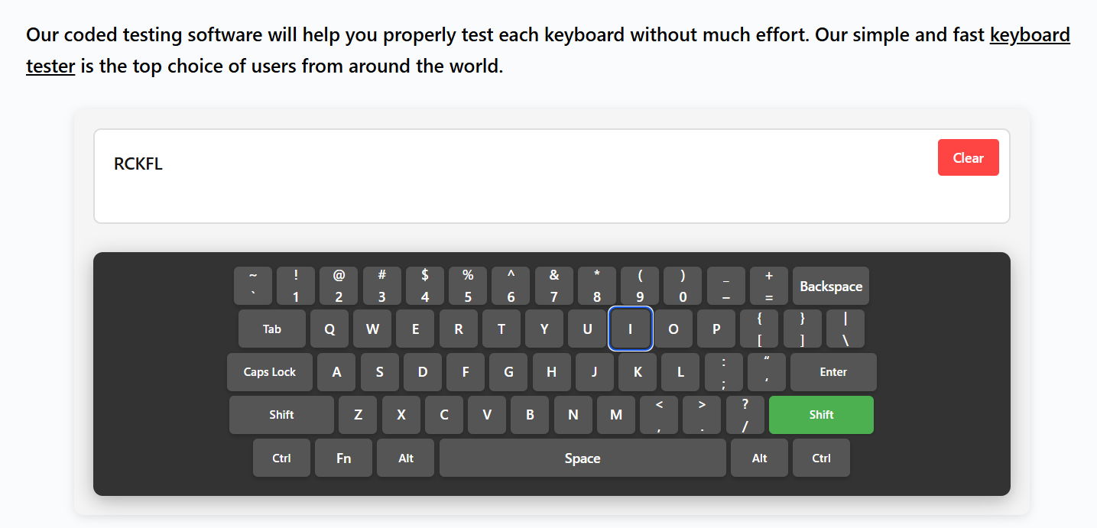
Рисунок 4.1 – Рисунок интерфейса Keyboard Tester

Следующим рассматриваемым аналогом станет PassMark KeyboardTest. Это профессиональное программное обеспечение для диагностики.

Достоинства PassMark KeyboardTest:
- возможность проверки пакетных нажатий;
- измерение скорости набора;
- детальная информация о скан-кодах.
Главный недостатком является платная лицензия. Также интерфейс сложный для обычного пользователя, который раньше не сталкивался с этой программой.

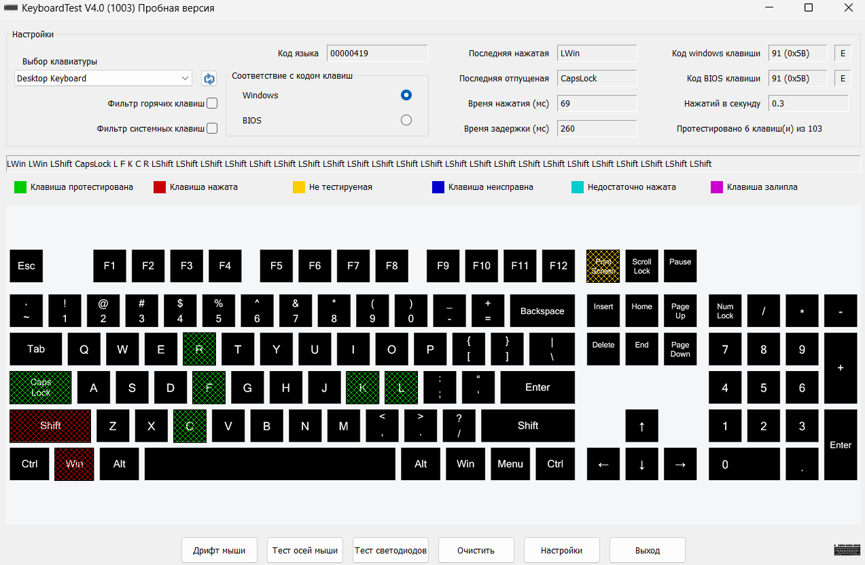
Рисунок 4.2 – Рисунок интерфейса PassMark KeyboardTest

Третьим аналогом является Switch Hitter. Это специализированная утилита для проверки механических клавиатур.
Достоинства Switch Hitter:
- Акцент на диагностике “двойных нажатий”
- Высокая точность
- фиксация времени отклика
Основной недостаток программы – узкая специализация. Программа специализируется только на механических клавиатурах для проверки “двойных нажатий”. Также у программы отсутсвует поддержка современных мультимедийных клавиш.

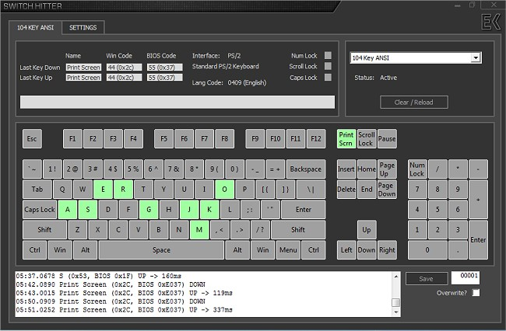
Рисунок 4.3 – Рисунок интерфейса Switch Hitter

Основным недостатком существующих систем является либо их избыточная сложность для обычного пользователя, либо ограничения веб-платформ, не позволяющие проводить глубокий аудит клавиш. Разработка локального приложения позволит объединить простоту интерфейса с полнотой доступа к аппаратным ресурсам.

4.2 Разработка структуры приложения и алгоритмов функционирования

4.2.1 Разработка алгоритмов функционирования

Алгоритм работы тестировщика клавиатуры представлен на рисунке 4.2.1.

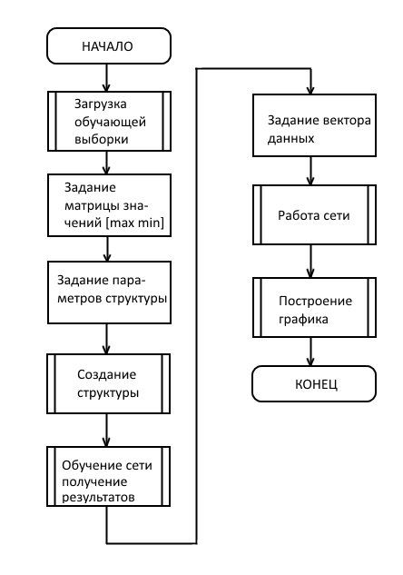
Рисунок 4.2.1 – Алгоритм работы тестировщика клавиатуры

Алгоритм представляет собой загрузку обучающей выборки, указание матрицы размерностью n x 2, где значения столбца матрицы соответственно максимальное и минимальное значение параметра, а столбец матрицы соответствует одному параметру из обучающей выборки, создание структуры сети, с задаваемыми параметрами, обучения сети и непосредственно работы сети при прогнозировании. Алгоритмы создания, обучения и построения графиков работы сети уже заложены в функционал системы MATHLAB, поэтому нет смысла отдельно рассматривать эти алгоритмы.
Отдельно стоит отметить, что на данном этапе в блоке обучения нейронной сети так же указывается количество эпох обучения, в дальнейшем, после экспериментальной апробации, количество эпох будет фиксировано и указываться не будет. Помимо всего выше перечисленного, среди параметров указывается функция активации и обучающая функция, которые так же будут фиксированы, после экспериментальной части.
Алгоритм работы для создания кнопки RESET представлен на рисунке 4.2.2.

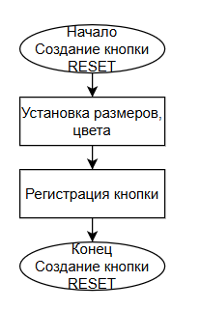
Рисунок 4.2.2 – Алгоритм работы создания кнопки RESET

Для создания кнопки в первую очередь необходимо задать правильные размеры, цвет и текст. Также на этом этапе необходимо добавить регистрацию кнопки, чтобы программа её смогла считать и очистить локальный лог.
Алгоритм работы для создания мультимедийных кнопок представлен на рисунке 4.2.3.

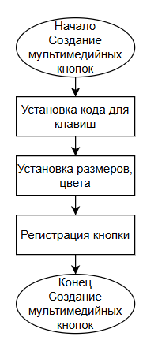
Рисунок 4.2.3 – Алгоритм работы создания мультимедийных кнопок

Как и в алгоритме работы создания кнопки RESET необходимо установить размеры, цвета и текст. В данном алгоритме появляется регистрация кнопки, которая вводится с клавиатуры, для этого появляются коды кнопок, чтобы их было возможным распознать.
Алгоритм работы создания основных кнопок представлен на рисунке 4.2.4.

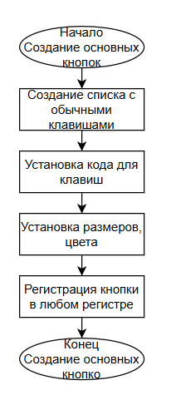
Рисунок 4.2.4 – Алгоритм работы создания основных кнопок

Как и в алгоритме создания мультимедийных кнопок необходимо установить размер, цвет и текст у кнопок. Также мы устанавливаем коды для каждой кнопки. Для удобства создается список клавиш, чтобы можно было обратиться сразу ко всем. Самым главный аспект этого алгоритма – регистрация кнопки в любом регистре. Т.к. основные кнопки в основном буквы необходимо сделать регистрацию кнопок в любом регистре.
4.2.2 Разрабока структурных решений

Модульная структура приложение приведена на рисунке 4.2.5.

Рисунок 4.2.5(б) – Модульная структура приложения
4.2.3 Проектирование интерфейса

Прототип интерфейса, нарисованный в приложении Figma представлен на рисунке 4.2.6.

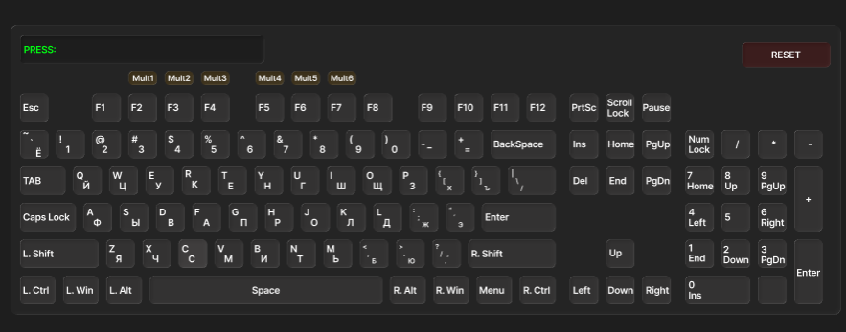
Рисунок 4.2.6 – Прототип интерфейса

В данном разделе рассмотрены алгоритмы работы системы. Рассмотрен алгоритм работы создания мультимедийных кнопок, с помощью которого создаются кнопки особого назначения. Также расмотрен алгоритм работы создания кнопки RESET, который очищает логи и сбрасывает нажатия кнопок. Рассмотрен алгоритм создания основных кнопок, для которого был создан список и регистрация кнопок в любом регистре.

СПИСОК ИСПОЛЬЗОВАННЫХ ИСТОЧНИКОВ
- “Анализ устройств ввода информации” // Студенческий научный форум URL: https://scienceforum.ru/2021/article/2018027092?ysclid=mks3a58ya2810833716 (дата обращения: 24.01.2026).
- Клавиатура компьютера // Глоссарий.ru URL: https://www.glossary.ru/cgi-bin/gl_sch2.cgi?RKrgiogyzwg!qusv;8ylwg (дата обращения: 24.01.2026).
- Компьютерная клавиатура // РУВИКИ URL: 3. https://ru.ruwiki.ru/wiki/Компьютерная_клавиатура?ysclid=mks0vg5qnc559338604 (дата обращения: 24.01.2026).
- Рынок компьютерных клавиатур // futuremarketinsights URL: https://www.futuremarketinsights.com/ru/reports/computing-device-keyboards-market (дата обращения: 31.01.2026).
- Есть ли у механических клавиатур ореолы // MeeTion URL: https://www.meetion.com.ru/a-do-mechanical-keyboards-have-ghosting.html (дата обращения: 24.01.2026).
- Программные конфликты // studfile.net URL: https://studfile.net/preview/14999907/page:10/ (дата обращения: 24.01.2026).

